Der Name "Metropol" weckt Erinnerungen: Einerseits an das weltbekannte Revue- und Operettentheater in Berlin, das sich in den "Goldenen Zwanziger Jahren" großer Beliebtheit erfreute, andererseits an die Revue "Chauffeur, ins Metropol!" von Rudolf Nelson, einem der zahlreichen jüdischen Komponisten, die das Kulturleben jener Zeit prägten. Sie schrieben Schlager und Chansons für Revuen, Filme und Operetten, von denen sich einige in das kollektive Gedächtnis eingebrannt haben: "Das gibt's nur einmal!", "Was kann der Sigismund dafür?" oder "Von Kopf bis Fuß auf Liebe eingestellt". Nach 1933 wurden die jüdischen Komponisten von den Nazis verfolgt, ins Exil getrieben oder sogar getötet. Ihre Namen landeten in dem berüchtigten "Lexikon der Juden in der Musik", doch ihre Musik lebte und lebt weiter!
Das Programm "Auf ins Metropol!" enthält einen Querschnitt der wunderbaren, schmissigen, witzigen, gefühlvollen Lieder von Paul Abraham, Werner Richard Heymann, Friedrich Hollaender, Mischa Spoliansky, Kurt Weill und anderen. Ergänzend lässt die Sängerin die Komponisten selbst in ihren Memoiren und Aufzeichnungen zu Wort kommen und erzählt aus ihrem Leben.
„Auf ins Metropol!“ – Teil I
Berlin im Licht-Song (Kurt Weill/ Kurt Weill)

Wie kommt der Lippenstift in Lehmanns Unterbett? (Robert Gilbert/ Robert Gilbert)

Das gibt's nur einmal (aus dem Film: Der Kongress tanzt. Werner Richard Heymann / Robert Gilbert)

Ein Freund, ein guter Freund (aus dem Film: Die drei von der Tankstelle. Werner Richard Heymann / Robert Gilbert)

Tamerlan ( Rudolf Nelson / Theobald Tiger alias Kurt Tucholsky)

Ich bin von Kopf bis Fuß auf Liebe eingestellt (aus dem Film: Der blaue Engel. Friedrich Hollaender / Friedrich Hollaender)

Ich hab ‘ne alte Tante (aus dem Film: Die Privatsekretärin. Paul Abraham / Robert Gilbert / Armin Lackenbach Robinson)

Ich fahr mit meiner Klara in die Sahara (Otto Stransky / Fritz Rotter)

Feldfrüchte (Hanns Eisler/ Kurt Tucholsky)

Wenn ickmal tot bin (aus: Lieder eines armen Mädchens. Friedrich Hollaender / Friedrich Hollaender)

Pontenero (aus dem Film: Bomben auf Monte Carlo. Werner Richard Heymann / Robert Gilbert)

Es liegt in der Luft (aus: der gleichnamigen Revue. Mischa Spoliansky / Marcellus Schiffer)

Stroganoff (aus der Revue: Es ist angerichtet. Friedrich Hollaender / Friedrich Hollaender)

----- Pause ----
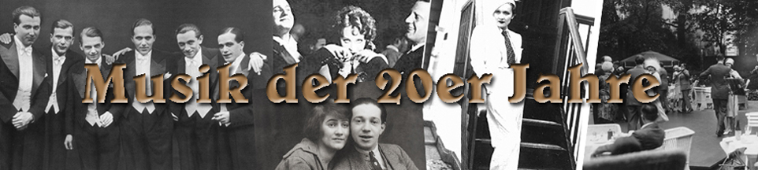

„Auf ins Metropol!“ – Teil II

Guck doch nicht immer nach dem Tangogeiger hin (aus der Komödie: Phaea. Friedrich Hollaender / Friedrich Hollaender)

Wo sind deine Haare, August? (Richard Fall/ Fritz Löhner-Beda)

Die Dame von der alten Schule (aus der Revue: Es hat geklingelt. Rudolf Nelson / Hans Hannes Zerlett)

Caesars Tod (aus dem Wintermärchen: Der Silbersee. Kurt Weill / Georg Kaiser)

Irgendwo auf der Welt (aus dem Film: Der blonde Traum. Werner Richard Heymann / Robert Gilbert)

Ich bin ja heute so glücklich (aus dem Film: Die Privatsekretärin. Paul Abraham / Robert Gilbert)

Kaddisch (ein Ghetto-Lied) (Otto Stransky / Kurt Robitschek)

Ein Lied geht um die Welt (Hans May/ Ernst Neubach)

Was kann der Sigismund dafür, dass er so schön ist? (aus der Operette: Im weißen Rössl. Robert Gilbert/ Robert Gilbert)

Reich mir zum Abschied noch einmal die Hände (Goodbye) (aus der Operette: Viktoria und ihr Husar. Paul Abraham / Alfred Grünwald / Fritz Löhner-Beda)

Reprise: Das gibt’s nur einmal!

